ÅRETS UTSTILLING PÅ MOMARKEN!!
28. mai 2022
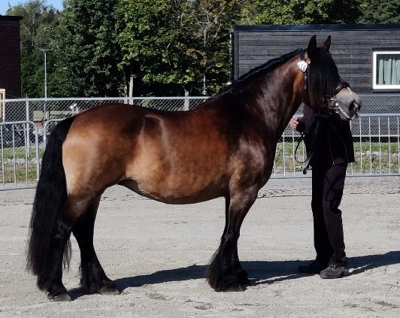
Offisiell utstilling for alle raser.
Påmeldingsfrist: 24. april 2022
Du melder deg inn her: www.hesteutstilling.no
Priser: kr. 700,- i hoppe og vallak- klasser, kr. 550,- for unghestklasser
Østfold hesteutstilling v/Ole-Jonny Hansen, ol.hansen@outlook.com
Tlf. 97736902
Med forbehold om endringer. Bindende påmelding, innmeldingsavgiften refunderes ikke.
Det må være minst 25 påmeldte hester i offisielle klasser for at det skal avholdes utstilling. Minst 70 påmeldte hester for at det skal kunne arrangeres utstilling over 2 dager. Alle utstillinger er åpne for alle raser, med mindre annet er angitt.

